LINCK Dylan F2B

**Analyse : Méthode Merise**

**ALGO TP 2**

## Exercice 1 :

1 : Identifier les entités et leurs propriétés.

1. Entité **CLIENT** ; Propriétés : NomCli, PrénomCLI, AdressCLI
2. Entité **COMPTE**; Propriétés : Beneficiaire, Solde, NumCompte
3. Entité **OPERATION** ; Propriétés : NumCompte

2 et 3 : MCD et associations/cardinalités.

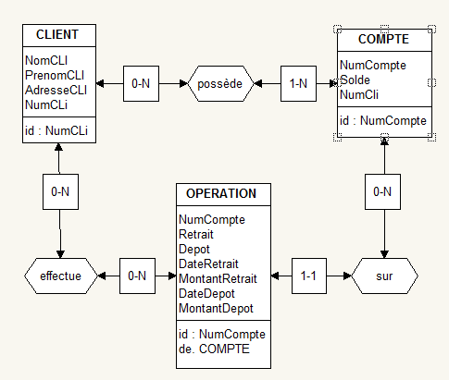

4 : MPD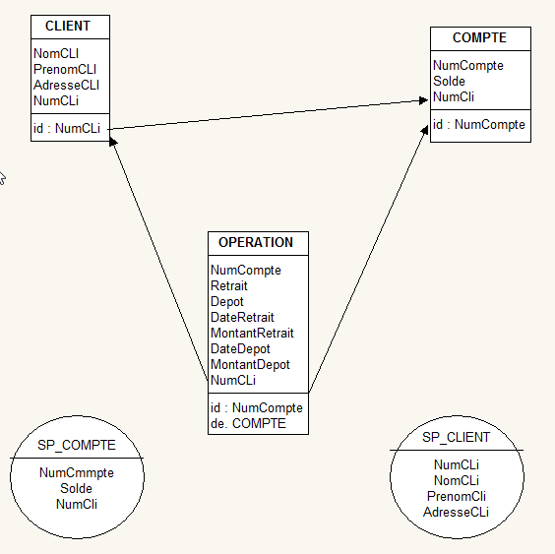

5 : Script.

Create schema BANQUE ;

Create dbspace SP_CLIENT;

Create dbspace SP_COMPTE;

Create table CLIENT

(NomCli char (25) not null,

PrenomCli char (15) not null,

AdresseCli char (30) not null,

NumCli decimal (5) not null,

Primary key (NumCli))

In SP_CLIENT;

Create table COMPTE

(NumCompte decimal (25) not null,

Solde decimal (8) not null,

NumCli (5) not null,

Primary key (NumCompte))

In SP_COMPTE

Create table OPERATION

(NumCompte decimal (25) not null,

DateRetrait decimal (8) not null,

DateMontant decimal (8) not null,

MontantRetrait decimal (5) not null,

MontantDepot decimal (5) not null,

Primary key (Retrait/Depot)

In SP_COMPTE

## Exercice 2 :

1 : Identifier les entités et leurs propriétés.

1. Entité **PRODUIT** ; Propriétés : Ref, Libelle, PrixUnit ;
2. Entité **CLIENT** ; Propriétés : Nom, Prenom, Adresse, NumCli ;
3. Entité **COMMANDE** ; Propriétés : DateCommande, NumCommande ;

Entité **DETAILCOMMANDE** ; Propriétés : Livraison, Produit, Quantité, NumCommande ;

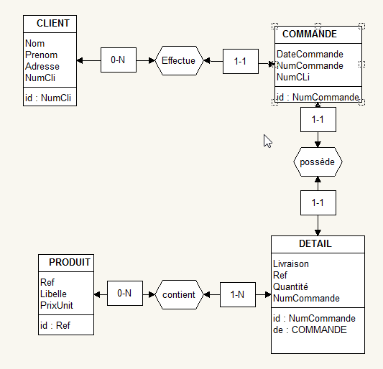2 et 3 : MCD et Associations/Cardinalités.

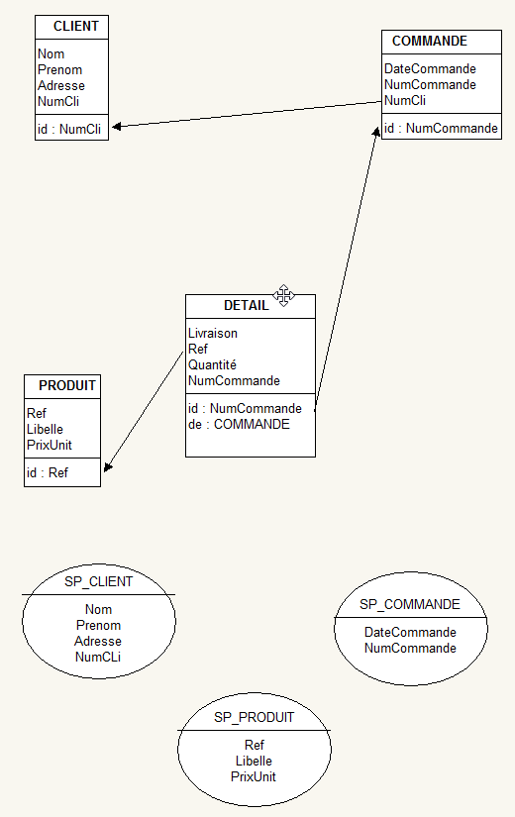4 : MPD

5 : Script.

Create schema MAGASIN ;

Create dbspace SP_CLIENT;

Create dbspace SP_COMMANDE;

Create dbspace SP_PRODUIT;

Create table CLIENT

(NomCli char (25) not null,

PrenomCli char (15) not null,

AdresseCli char (30) not null,

NumCli decimal (5) not null,

Primary key (NumCli))

In SP_CLIENT;

Create table COMMANDE

(NumCLi decimal (5) not null,

DateCOmmande decimal (8) not null,

NumCommande (15) not null,

Primary key (NumCommande))

In SP_COMMANDE

Create table DETAIL

(NumCommande decimal (15) not null,

Quantité decimal (8) not null,

Ref decimal (10) not null,

Livraison char (30) not null,

Primary key (NumCommande))

In SP_COMMANDE

Create table PRODUIT

(Ref decimal (10) not null,

Libelle char (15) not null,

PrixUnit decimal (5) not null,

Primary key (Ref))

In SP_PRODUIT

## Exercice 3 :

1. Un élève fréquente une à plusieurs classes.
2. Une classe est fréquenté par un ou plusieurs élèves.
3. Un professeur n’enseigne dans aucune ou plusieurs classes.
4. Une classe est enseigné par un ou plusieurs professeurs.
5. Une matière n’est enseignée dans aucune ou plusieurs classes.
6. Une classe enseigne une ou plusieurs matières.
7. Un professeur n’enseigne aucune ou plusieurs matières.
8. Une matière n’est enseignée par aucun ou plusieurs professeurs.

MDP :

